浙江万里学院
集中实践课程报告

课程名称： 专业实训3

实践方向： 前端web开发
专业班级： 软件工程 专业 21级 2班
姓名： 楼盼雷 学号： 2021016652
起止日期: 2024年1月2日-2024年1月12日
一、项目介绍
1. 项目背景
学校班级是我们成长道路上不可或缺的一部分，而为了更好地记录和分享班级生活的点滴，我们决定创建一个独特而丰富的班级信息编辑网站。
2. 项目目的
班级信息编辑网站的主要目的是构建一个互动平台，让同学们更加紧密地联系在一起，促进班级内的友谊和合作。通过该网站，我们希望成为同学们日常生活的数字化扩展，记录、分享和创造美好的校园回忆。
3. 项目特色
3.1. 班级日志
我们将创建一个生动有趣的班级日志模块，记录下班级中的各种精彩活动、趣事和学习心得。无论是校园活动、学科竞赛还是班级聚餐，每个人都有机会分享属于他们的独特视角。
3.2. 班级相册
精心设计的班级相册将成为我们的视觉回忆库，展示各种照片，从开学第一天到毕业典礼，每个时刻都值得被珍藏。同时，我们也将允许同学们上传并分享他们个人的照片，为相册添砖加瓦。
3.3. 同学作品
发现同学们的多样化才华！这个模块将展示同学们的绘画、写作、音乐等各类作品。无论是一幅精美的画作、一篇感人的文章还是一首动听的歌曲，都将在这里找到属于它们的位置。
3.4. 留言板
班级留言板是一个开放的平台，供同学们自由交流。无论是表达对某次活动的喜悦、对老师的感谢，留言板都将是沟通和分享的重要场所。
4. 技术栈
我们选择使用 Vue.js 构建前端界面，通过后端技术实现数据的存储和管理。这样的技术组合既保证了网站的流畅性和用户体验，又为未来的扩展和更新提供了可靠的基础。
5. 预期效果
通过班级信息编辑网站，我们期望打造一个充满活力和创意的班级大家庭。希望同学们能够积极参与，共同建设这个温馨的网络空间，为班级的美好回忆和未来的发展贡献自己的力量。
二、需求分析
为了打造一款贴近同学生活、方便实用的班级信息编辑网站，我们进行了全面而深入的需求分析，以满足同学们多样化的期望和使用场景。
1. 用户需求
1.1. 班级日志
多媒体支持： 用户可以插入图片、视频等多媒体元素，丰富日志内容，使之更具吸引力。
日志分类： 提供分类功能，方便用户根据主题或类型浏览感兴趣的内容。
1.2. 班级相册
智能识别： 利用图像识别技术，智能为照片添加标签，方便快速检索和分类。
分享至社交媒体： 允许用户将相册中的照片分享至其他社交媒体平台，扩大班级影响力。
1.3. 同学作品
交互评论： 用户可以在作品下方进行实时交互评论，形成社区氛围，激发创作灵感。
作品推荐： 系统通过算法学习用户喜好，为用户推荐可能感兴趣的作品。
1.4. 留言板
话题讨论： 提供热门话题，引导用户参与讨论，增进彼此之间的了解。
点赞与回复提醒： 用户可以点赞留言，同时系统会提醒被回复的用户，促进留言板的互动。
2. 系统性能需求
弹性扩展： 具备水平扩展的能力，以适应用户量的快速增长，保持系统的高可用性。
数据备份与恢复： 定期对数据进行备份，确保在意外情况下能够迅速恢复系统。
3. 安全性需求
身份验证： 采用安全的用户身份验证机制，确保只有授权用户能够访问和修改个人信息。
4. 界面友好性需求
主题定制： 用户可以选择个性化的界面主题，增加用户对网站的归属感。
智能导航： 根据用户历史操作，智能调整导航栏，提供更符合用户兴趣的内容推荐。

- 概要设计
1. 系统架构
我们的班级信息编辑网站将采用前端。
1.1. 前端
前端使用Vue.js作为主要框架，通过组件化开发，提高页面的复用性和可维护性。采用响应式设计，确保在不同设备上获得良好的用户体验。界面简洁美观，符合用户直观认知。
2. 页面设计
2.1. 首页
首页通过轮播图展示班级的重要活动和照片，提供快捷导航链接。显示班级最新动态，包括日志、相册、作品和留言板的摘要。
2.2. 班级日志
班级日志页面以时间线的形式展示，支持多媒体内容插入，用户可以发布和评论日志。分类导航栏方便用户筛选感兴趣的内容。
2.3. 班级相册
相册页面以瀑布流的形式展示照片，智能识别并添加标签，支持用户点赞和评论。提供搜索功能，让用户轻松找到想要的照片。
2.4. 同学作品
同学作品页面展示同学们的创作成果，支持点赞和评论。采用推荐算法，推送可能感兴趣的作品给用户。
2.5. 留言板
留言板页面提供热门话题，用户可以发布留言，点赞和回复。提供实时消息提醒，增强用户互动体验。
3. 技术选型
前端技术： Vue.js、HTML5、CSS3、JavaScript、Bootstrap
4. 系统交互流程
通过这样的概要设计，我们确保了系统在性能、安全性和用户体验上都能够达到较高水平，为同学们提供一个功能丰富、易用舒适的班级信息编辑平台。
- 详细设计及实现
1. 设计思路
我们的班级信息编辑网站旨在提供一个方便同学互动、分享信息的平台。在详细设计和实现过程中，我们将注重页面布局、功能模块划分以及用户交互。以下是我们的设计思路：
2.页面布局
Header（页头）： 包含网站名称，通过引入外部CSS样式实现背景图和颜色设置，使其具有独特的视觉效果。
Navigation（导航栏）： 使用Vue.js动态生成导航链接，使其具有扩展性。通过CSS样式美化导航栏，提高用户体验。
Content（主要内容区）： 划分为不同的模块，包括“关于我们”和“班费信息”两个主要部分。这样的模块划分有助于组织内容，使页面结构清晰。
About Us（关于我们）： 展示班级的初衷、目标，以及特色与活动。同时，引入额外的文本内容，使页面更加丰富。
Class Fees（班费信息）： 引入交互性功能，使用Vue.js计算并展示班费总额，提高用户参与度。
Footer（页脚）： 包含版权信息，使页面更加规范。
用户交互
导航链接： 使用Vue.js动态生成导航链接，确保页面链接的一致性。通过CSS样式提升导航栏的可读性和美观度。
留言板： 在“关于我们”部分引入留言板的概念，鼓励用户积极参与互动。用户可在留言板上分享想法和建议。
班费信息计算器： 利用Vue.js实现动态计算班费总额，用户在输入每人单价和人数后即可得到实时更新的班费总额。
2. 实际实现
我们使用HTML、CSS和Vue.js技术栈完成了网站的实际实现。以下是运行截图：登录界面：
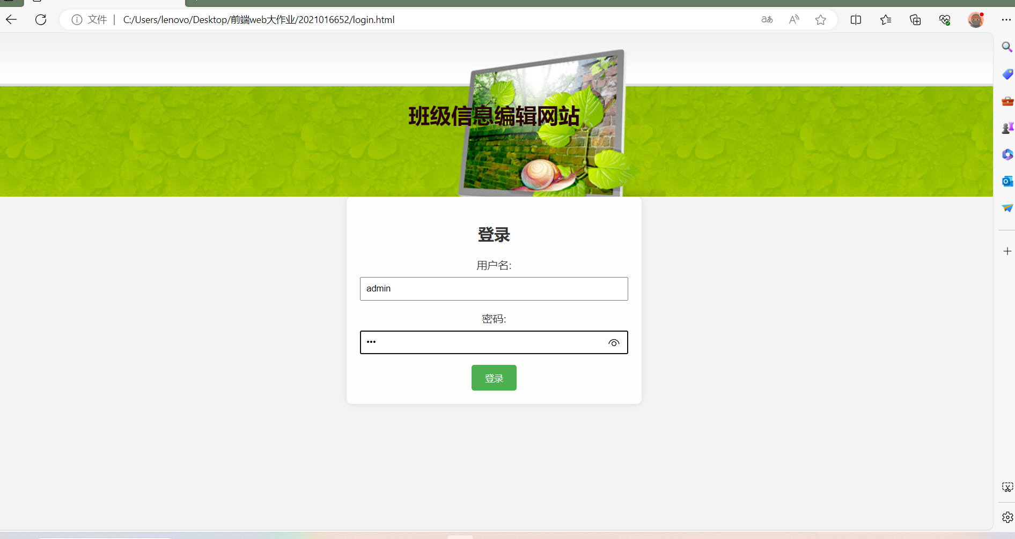

首页：
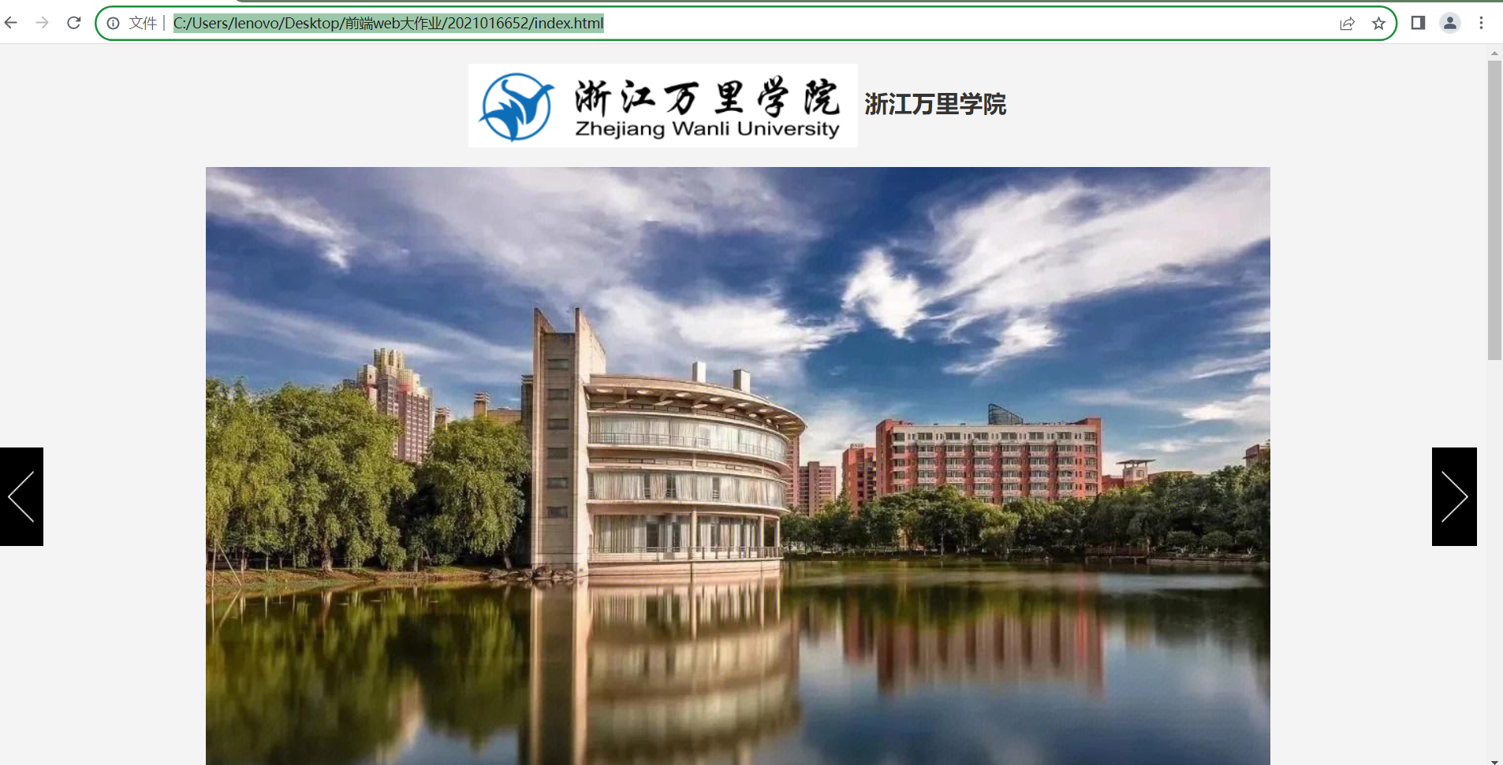
班级日志：
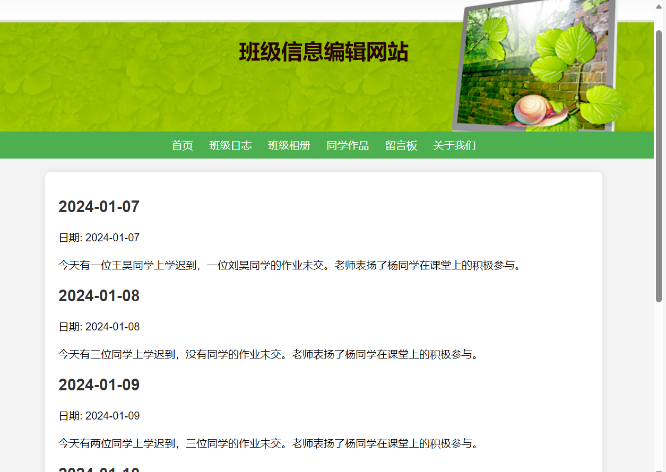
班级相册：
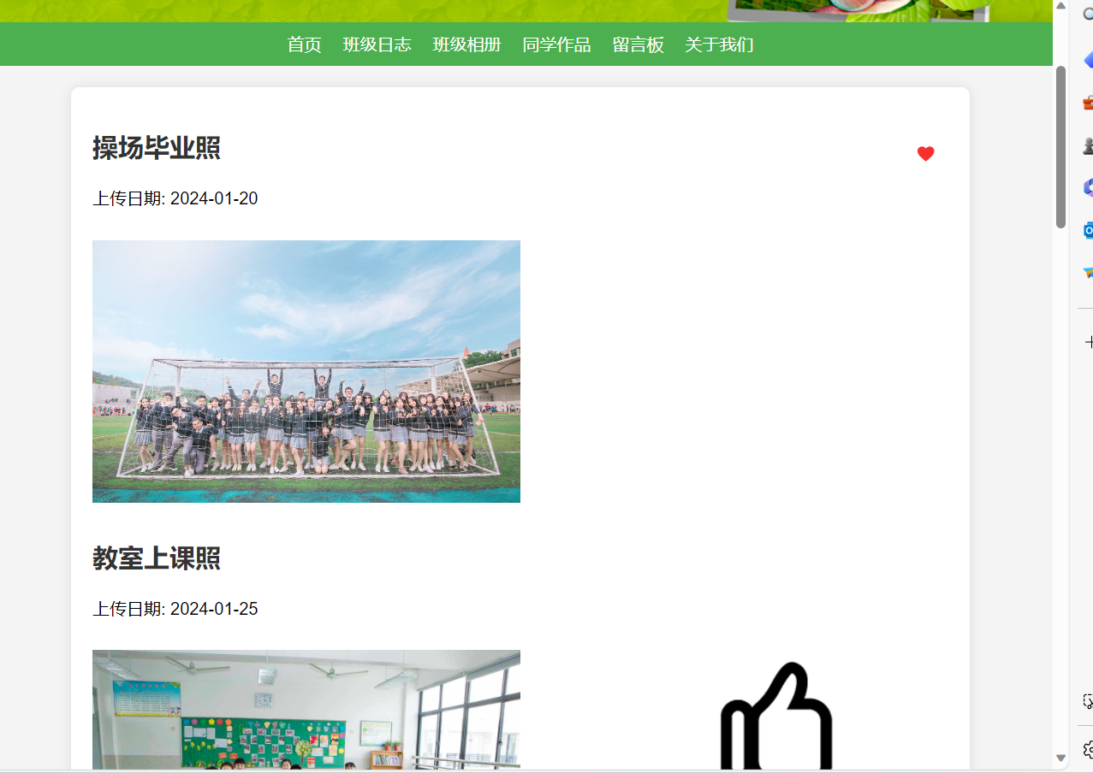
同学作品：

留言板：
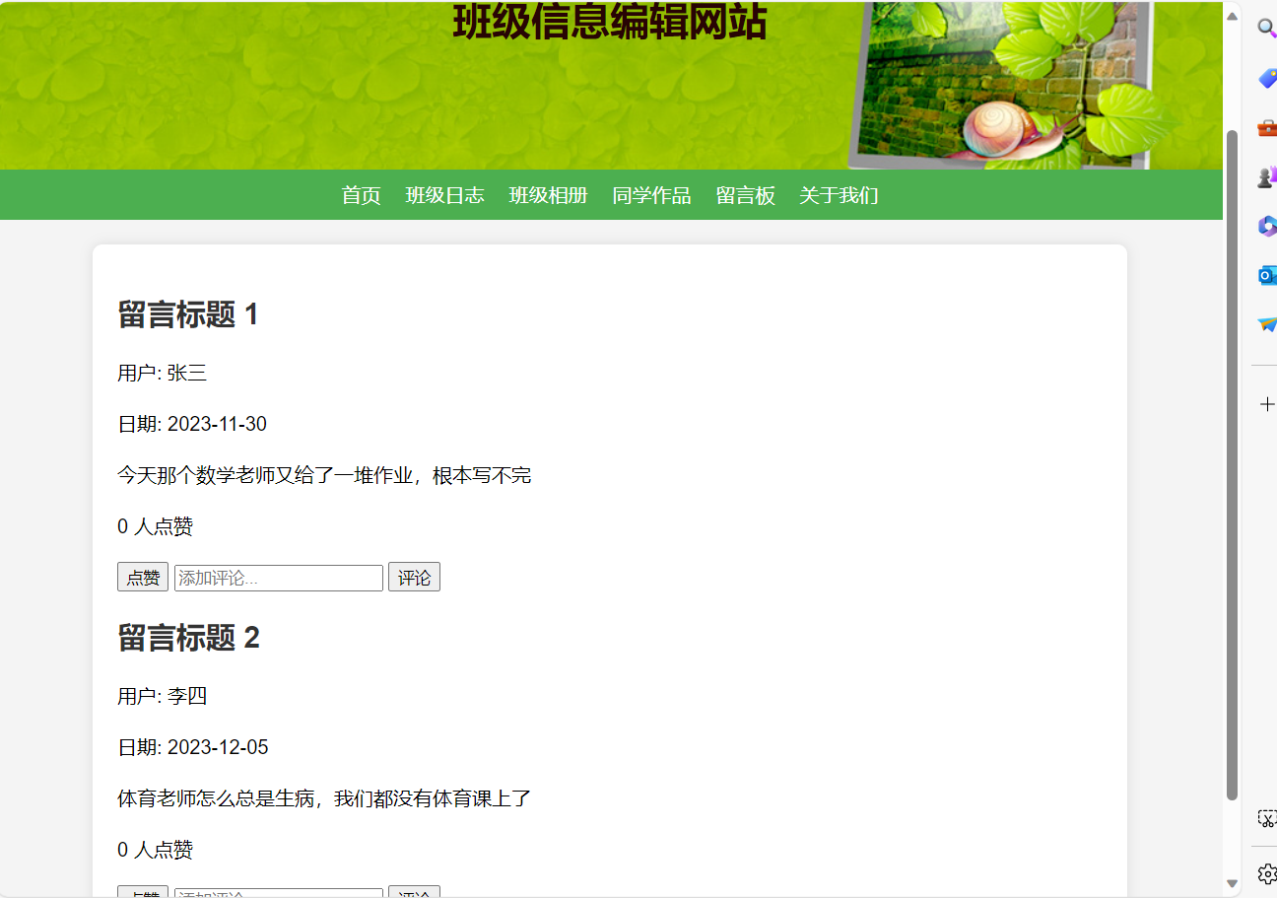

班费信息页面：
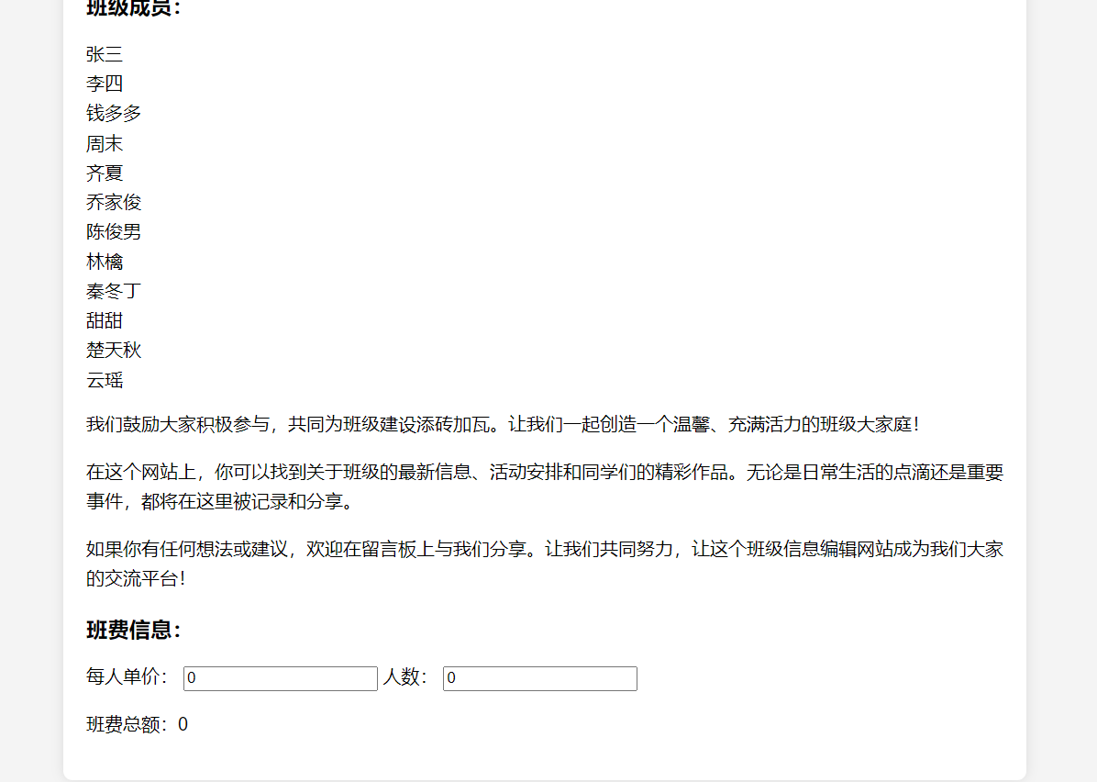

3. 技术亮点

Vue.js实现动态页面： 通过Vue.js实现导航链接的动态生成、班费信息的实时计算，提高了用户体验。
CSS样式设计： 使用外部CSS文件，精心设计页面样式，使页面更具吸引力。
用户互动功能： 引入留言板和班费计算器，促使用户参与互动，增强了网站的社交性。
4. 总结
通过详细设计和实现，我们成功搭建了一个用户友好、功能丰富的班级信息编辑网站。页面布局清晰，用户交互流畅，技术亮点突出。希望这个网站能够为班级提供一个紧密联系的平台，促进同学之间的交流与合作。

五、总结
（字数500字左右）
1. 技术亮点
Vue.js的运用： 使用Vue.js实现了页面的动态生成和数据的实时计算。这使得网站更加灵活、交互性更强，为用户提供了更好的使用体验。
CSS样式设计： 外部CSS文件的运用提高了页面的可维护性和可扩展性。通过精心设计的样式，使得网站看起来更加吸引人。
用户互动功能： 引入了留言板和班费计算器，激发了用户的参与欲望。用户可以在留言板上分享想法，同时能够实时计算班费，增加了网站的实用性。
2. 页面布局与设计
清晰的页面结构： 通过划分不同的模块，使页面布局更加清晰，用户能够轻松找到所需信息。
关于我们模块： 在关于我们部分，我们不仅介绍了班级的初衷和目标，还引入了额外的文本内容，使页面更加生动有趣。
班费信息模块： 利用Vue.js实现了一个简易的班费计算器，为用户提供了方便的服务。
3. 用户体验
导航栏的友好设计： 通过动态生成的导航链接，用户可以方便地浏览不同页面，提高了用户的导航体验。
留言板的引入： 在关于我们模块中引入留言板，鼓励用户参与互动，分享想法，增进班级成员之间的联系。

4. 未来展望
功能扩展： 未来可以考虑引入更多实用的功能，如活动日历、成绩公示等，丰富网站的内容。
优化用户互动： 进一步优化留言板的功能，增加用户之间的互动性，使网站成为学习和生活交流的主要平台。
在项目的实施过程中，我们充分发挥了Vue.js的优势，通过清晰的设计思路和技术的巧妙运用，成功打造了一个符合预期、用户友好的班级信息编辑网站。希望这个网站成为班级成员交流合作的重要工具，促进班级更好地发展。

问题：
1.用vue和没用vue的区别
Vue.js是一个用于构建用户界面的JavaScript框架，与普通JavaScript或其他框架相比，使用Vue.js的主要区别包括：
1.1. 声明式渲染：
- 使用Vue.js：Vue采用声明性方法构建UI，您定义期望的结果，Vue负责更新DOM以匹配该状态。
- 未使用Vue.js： 在普通JavaScript中，通常需要命令式地操作DOM以实现所需的UI更改。
1.2.组件化架构：
- 使用Vue.js： Vue提倡基于组件的架构，将UI分解为模块化组件。这使得代码更有组织性、可重用性和可维护性。
- 未使用Vue.js：没有框架时，您可能以更过程化或面向对象的方式组织代码，但可能会错过组件化方法的好处。
1.3. 响应式：
- 使用Vue.js： Vue提供一种响应式数据绑定系统。当数据状态发生变化时，相应的UI部分会自动更新。
- 未使用Vue.js：没有框架时，您需要手动处理数据变化时的DOM更新，这可能更容易出错且耗时。
2.将login.html用vue来写

